Управление образования ОА г. Якутска
МБДОУ Детский сад № 5 «Радуга» ГО «город Якутск»

Городской конкурс профессионального мастерства педагогических работников ДОО г. Якутска
«Палитра педагогического мастерства»

Методические рекомендации по развитию мелкой моторики средствами нетрадиционных техник рисования для детей старшего дошкольного возраста

Воспитатель:
Жиркова Сахаяна Яковлевна

Якутск - 2020
Методические рекомендации по развитию мелкой моторики средствами нетрадиционных техник рисования для детей дошкольного возраста
Нетрадиционные техники рисования – это способы создания нового, оригинального произведения искусства, в котором гармонирует всё: свет, линия, сюжет. Это огромная возможность для детей думать, пробовать, искать, экспериментировать. А самое главное, само выражаться. Проблемой развития нетрадиционных техник рисования занимались Р.Г. Казакова, Т.И. Сайганова, Е.М. Седова, В.Ю. Слепцова, Т.В. Смагина, О.В. Недорезова, В.Н. Волчкова, Н.В. Степанова и другие.
Нетрадиционные техники рисования практически не востребованы в образовательном процессе, например, в школах. Вот по этому в дошкольном возрасте для развитии мелкой моторики и.т.д обязательно надо заниматься. А ведь рисовать можно чем угодно и как угодно! Ребёнок любит быстро достигать результата в своей работе, а нетрадиционные техники помогают этому. Изобразительная деятельность с применением нетрадиционных материалов и техник способствует развитию у ребёнка:
- мелкой моторики рук и тактильного восприятия;
- пространственной ориентировки на листе бумаги, глазомера и зрительного восприятия;
- внимания и усидчивости;
- изобразительных навыков и умений, наблюдательности, эстетического восприятия, эмоциональной отзывчивости;
Кроме того, в процессе этой деятельности у детей формируются навыки контроля и самоконтроля. Существует множество техник нетрадиционного рисования. Они позволяют быстро достичь желаемого результата, помогают развивать у детей оригинальные идеи, воображение, творчество, мелкую моторику рук, самостоятельность, а самое главное учат самовыражаться.
Нетрадиционным техникам рисования обучаем с младшего возраста, постепенно усложняя их. Следующие нетрадиционные техники рисования будут любопытны детям всех возрастов, и от 2 до 9 лет ваш ребенок с удовольствие присоединится к такому интересному и необычному виду искусства!
Существуют следующие нетрадиционные техники рисования: кляксография, диатипия, радуга, забавная размазня, рисование ватными палочками, штампы, тканевые изображения, граттаж, ниткография, тычка, набрызг, акварель по мокрому и др.
Тычок жесткой полусухой кистью.
Возраст: любой. Средства выразительности: фактурность окраски, цвет.
Материалы: жесткая кисть, гуашь, бумага любого цвета и формата либо вырезанный силуэт пушистого или колючего животного.
Способ получения изображения: ученик опускает в гуашь кисть и ударяет ею по бумаге, держа вертикально. При работе кисть в воду не опускается. Таким образом, заполняется весь лист, контур или шаблон. Получается имитация фактурности пушистой или колючей поверхности.
Рисование пальчиками.
Средства выразительности: пятно, точка, короткая линия, цвет.
Материалы: мисочки с гуашью, плотная бумага любого цвета, небольшие листы, салфетки.
Способ получения изображения: ученик опускает в гуашь пальчик и наносит точки, пятнышки на бумагу. На каждый пальчик набирается краска разного цвета. После работы пальчики вытираются салфеткой, затем гуашь легко смывается.
Рисование ладошкой.
Средства выразительности: пятно, цвет, фантастический силуэт.
Материалы: широкие блюдечки с гуашью, кисть, плотная бумага любого цвета, листы большого формата, салфетки.
Способ получения изображения: ребенок опускает в гуашь ладошку (всю кисть) или окрашивает ее с помощью кисточки (с пяти лет) и делает отпечаток на бумаге. Рисуют и правой и левой руками, окрашенными разными цветами. После работы руки вытираются салфеткой, затем гуашь легко смывается.
Оттиск пробкой.
Средства выразительности: пятно, фактура, цвет.
Материалы: мисочка либо пластиковая коробочка, в которую вложена штемпельная подушка из тонкого поролона, пропитанного гуашью, плотная бумага любого цвета и размера, печатки из пробки.
Способ получения изображения: ученик прижимает пробку к штемпельной подушке с краской и наносит оттиск на бумагу. Для получения другого цвета меняются и мисочка и пробка.
Оттиск печатками из картофеля.
Средства выразительности: пятно, фактура, цвет.
Материалы: мисочка либо пластиковая коробочка, в которую вложена штемпельная подушка из тонкого поролона, пропитанного гуашью, плотная бумага любого цвета и размера, печатки из картофеля. Способ получения изображения: ребенок прижимает печатку к штемпельной подушке с краской и наносит оттиск на бумагу. Для получения другого цвета меняются и мисочка и печатка.
Оттиск поролоном.
Средства выразительности: пятно, фактура, цвет.
Материалы: мисочка либо пластиковая коробочка, в которую вложена штемпельная подушка из тонкого поролона, пропитанного гуашью, плотная бумага любого цвета и размера, кусочки поролона.
Способ получения изображения: ученик прижимает поролон к штемпельной подушке с краской и наносит оттиск на бумагу. Для изменения цвета берутся другие мисочка и поролон.
Такой творческий процесс обязательно понравится детям, и они захотят продолжить свои эксперименты. Рисование для детей радостный, вдохновенный труд, который очень важно стимулировать и поддерживать, постепенно открывая перед ним новые возможности изобразительной деятельности. А главное то, что нетрадиционное рисование играет важную роль в общем психическом развитии ребенка. Ведь самоценным является не конечный продукт рисунок, а развитие личности: формирование уверенности в себе, в своих способностях, самоидентификация в творческой работе, целенаправленность деятельности. Это и есть главный аспект в работе, чтобы занятия приносили детям только положительные эмоции.
Правильно и умело организованное, методически грамотное использование современных технологий, форм и методов обучения нетрадиционных техник рисования способствует повышению эффективности процесса обучения, воспитания и развития.
1. Эффективной технологией погружения в тему является использование ИКТ. Использование компьютера на занятиях (например: видео ряд, звуковой ряд) повышает эффективность усвоения материала. Можно организовать виртуальную экскурсию по музею, осуществить экскурсию по залам Третьяковской галереи или Эрмитажу и т.д. При объяснении нового материала можно транслировать на экран фотографии, портреты художников, иллюстрации, репродукции картин изучаемых художников, видеоэкскурсии, видеофрагменты, динамические таблицы и схемы, интерактивные модели (для работы с интерактивной доской).
2. Использование на занятиях презентаций дают некоторые преимущества: обеспечивают последовательность рассмотрения темы, иллюстрации доступны всем.
3. Для развития воображения, творческой активности, зрительной памяти, гибкости и быстроты мышления, оригинальности и индивидуальности детей можно использовать нетрадиционные техники рисования (рисование по мокрому, кляксография, ниткография, печатание ладошками, рисование пальчиками, монотипия и др). Детям очень нравятся такие техники. (Например: применение техник ниткография, кляксография на уроке на тему «Свободные формы: линии и тоновые пятна», печатание ладошками, пальчиками, кисточкой на тему «Красоту нужно уметь замечать»)
4. Дети в любом возрасте любят играть. И занятие-игра им намного интереснее.
Таким образом, разработанные методические рекомендации окажут помощь педагогам, родителям, воспитателям в развитии мелкой моторики средствами нетрадиционных техник рисования для детей дошкольного возраста и не только.

Результаты работ детей старшей группы с использованием средств нетрадиционных техник рисования

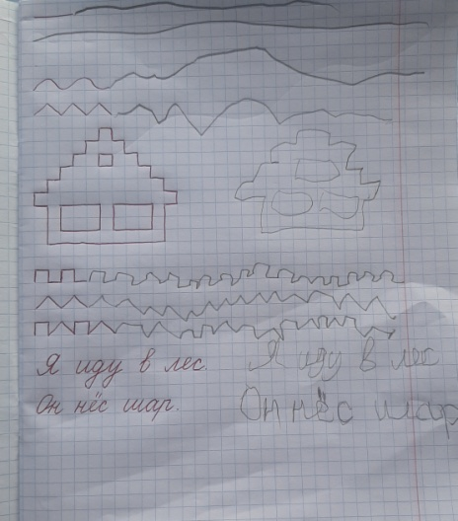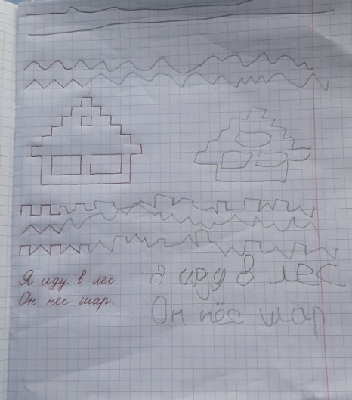
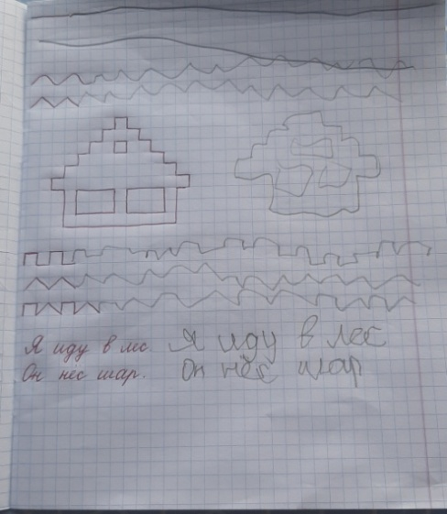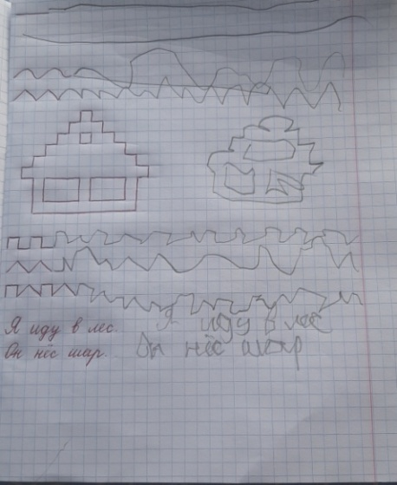

«Акварель по мокрому»
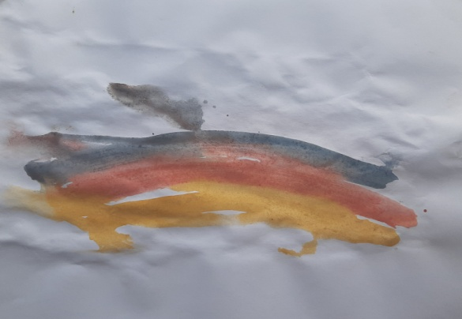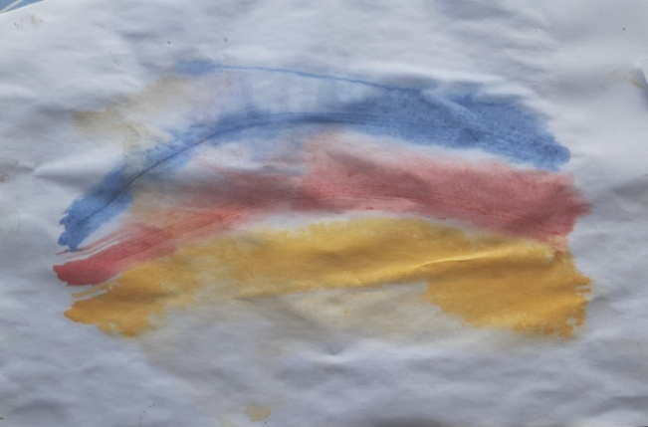
«Набрызг»

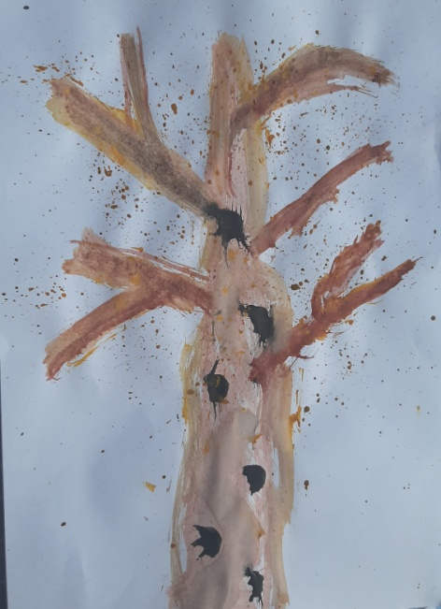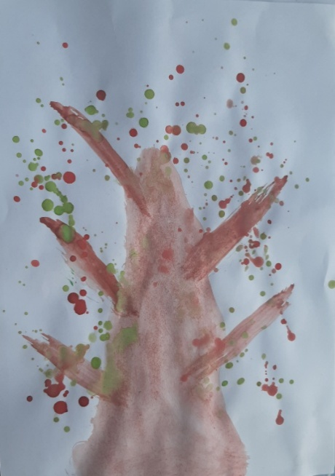

«Штамп»

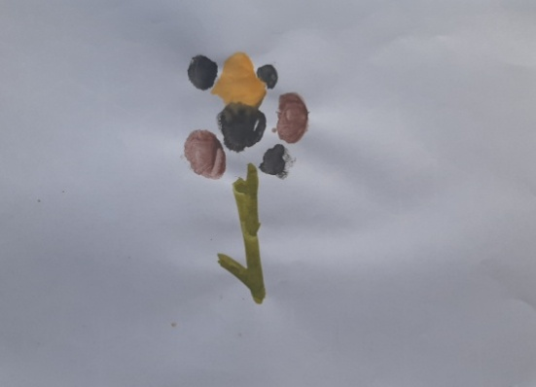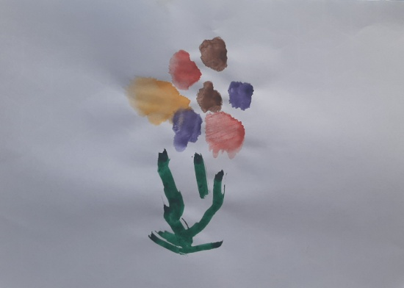

«Метод тычка»

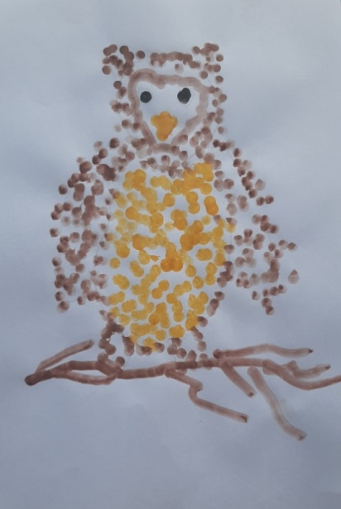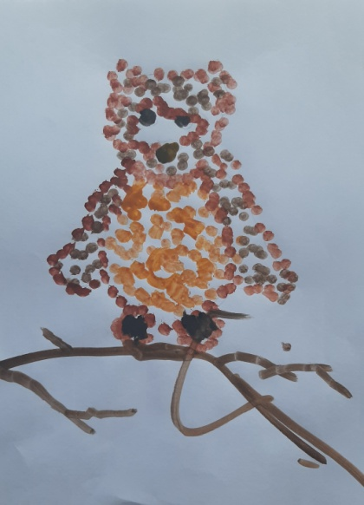

«Ниткография»

